Библиотечный урок-игра для 5-х классов: «Что вы знаете о книге?»

Составитель: Михалина Елена Викторовна, педагог-библиотекарь МОУ«С(К)ОШИ№4», Челябинская область, г. Магнитогорск
Цель: расширить уровень знаний учащихся по библиотечно-библиографической грамотности.
Задачи:
1.Продолжить формирование знаний учащихся по библиотечно-библиографической грамотности, повторение правил пользования книгой, библиотекой
2.Воспитание культуры чтения.
3.Развитие интеллекта, творческих способностей учащихся.
Форма проведения: библиотечный урок-игра.
Пояснительная записка: Библиотечный урок-игра «Что вы знаете о книге»проводится для учащихся 5-х классов, которые все являются читателями школьной библиотеки. Начиная с 1-го класса для детей проводим библиотечные уроки:1класс-«Первые шаги в библиотеке», 2класс-«Откуда к нам книжка пришла»,3ласс-«Структура книги», 4класс-«Эти книги обо всем на свете»,5 класс-«История книги и библиотеки».
Оформление: книжная выставка «Хорошая книга- лучший друг»,плакат с пословицей-«Испокон века книга растит человека»,сундук с жетонами, листы с кроссвордами «Библиотека», конверты с пословицами, чистые листы, цветные карандаши и фломастеры.

Ход урока:
Библиотекарь: Здравствуйте ребята! Мы рады Вас приветствовать в стенах нашей школьной библиотеки. Сегодня мы проведем необычный библиотечный урок, а урок- игру, на котором продолжим разговор о книгах.
Свежий ветер напевает
Дальних странствий голоса,
Он страницы раздувает,
Словно чудо-паруса!
Посреди любой страницы
Оживают чудеса,
Не слипаются ресницы,
Разбегаются глаза!
Но читая дни и ночи
И плывя по морю строчек,
Курса верного держись!
И тогда откроют книжки-
Замечательные книжки-
Замечательную жизнь!
Л.А.Крутько
Библиотекарь: Ребята, давайте разделимся на две команды. Каждая команда должна придумать себе название и девиз, нарисовать эмблему. Но не забывайте, что игра у нас –« библиотечная».На подготовку дается 5 минут.
1конкурс «История книги».
Каждая команда последовательно достает из сундука жетон с номером вопроса. За каждый правильный ответ- 1 балл.
Вопросы:
1.Из каких материалов изготавливали книги в древности?(глина, воск, пергамент, папирус, береста, листья пальмы, шелк и др.)
2.В какой стране и кто изобрел бумагу?(в Китае, Цай Лунь)
3.Какие инструменты для письма вы знаете?(стиль, калам, писало)
4.Как называли библиотеки в Древней Руси(Книжная палата, книгохранилище, книжная казна)
5.Что такое «скрипторий»?(средневековая мастерская, в которой переписывались книги)
6.Как называлась библиотека египетского фараона Рамзеса 2?(«Аптека для души»)
2конкурс «Структура книги».
Конкурс проходит в виде блицтурнира, каждая команда отвечает на вопрос по порядку. Вопрос, ответ которого не знает одна команда, переходит к другой команде. За каждый правильный ответ- 1 балл.
Вопросы:
1.Краткое содержание книги(аннотация)
2.Обложка из твердого картона(переплет)
3.Двойной лист бумаги, соединяющий блок с переплетной книжкой(форзац)
4.Полоска картона, вкладываемая в книгу для того, чтобы отметить нужную страницу(закладка)
5.Вводный текст, предваряющий изложение основного материала (предисловие).
6.Иллюстрированная или шрифтовая покрышка книги, защищающая блок от загрязнения(обложка)
7Первая страница книги, на которой напечатаны основные сведения об этом издании(титульный лист)
8.Обложка,одеваемая поверх переплета книги(суперобложка)
9.Перечесление всех произведений, вошедших в книгу, с указанием страниц, где они помещены(содержание)
10.Как называются иллюстрации, которые помогают понять технический или научный текст?(схема, чертеж)
3 конкурс-«Библиотека»
Каждой команде предлагается листы с кроссвордом: указаны вопросы, даются комментарии.
На этот конкурс дается по 10 минут. За каждый правильный ответ кроссворда №1по 1 баллу, за правильный ответ кроссворда №2 по 2 балла.
Кроссворд №1.По вертикали должно получиться слово-ключ: Как называется работник библиотеки? (Библиотекарь).
Вопросы по горизонтали:
1.Как по другому называют «книгохранилище»? (библиотека).
2.Книги, которые знают «все и обо всем» (энциклопедии)
3.Отдел библиотеки, в котором производится выдача книг на дом (абонемент)
4.Отдел библиотеки, в котором читатели могут работать со словарями и энциклопедиями (читальный зал)
5.Загадка:
В них живут рассказы, сказки,
Комиксы, стихи, раскраски.
Потому что все мальчишки
И девчонки любят…(книжки)
6 Как называется размер книги по высоте и ширине (формат)
7.Что нам особенно нужно для занятий в читальном зале (тишина)
8.Периодическое издание, которое выходит ежедневно или несколько раз в неделю(газета)
9.Загадка:
В книжку ленту- невеличку
Мы положим на страничку.
Пусть лежит там для порядка
Разноцветная…(закладка)
10.Иллюстрация небольшого размера, помещенная в начале книги(заставка)
11.Карточка читателя, куда записываются выданные на временное пользование книги (формуляр)
12.Как называется человек, записанный в библиотеку и читающий книги для себя? (читатель).
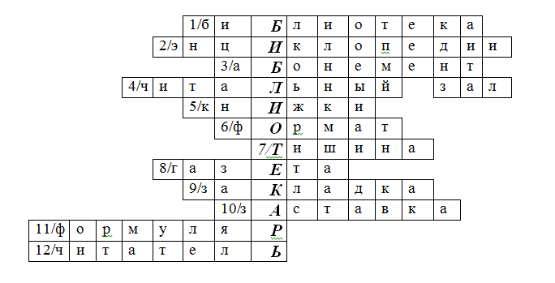
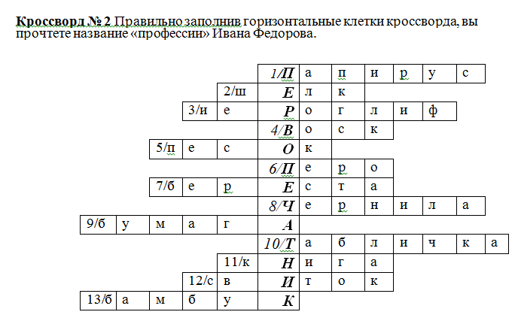
1.Материал, на котором писали в Древнем Египте. (Папирус)
2.На этом материале писали в Древнем Китае. (Шелк)
3.«Буква» (знак) в некоторых странах. (Иероглиф)
4.Покрытие деревянных дощечек, используемых для письма. (Воск)
5.То, что в далекие времена писцам служило вместо промокашки. (Песок) 6.Им обычно писали наши далекие предки. (Перо)
7.Материал, который использовали на Руси для письма. (Береста)
8.В них макали перо во время письма. (Чернила)
9.Самый лучший писчий материал. (Бумага)
10.Деревянная или глиняная «страничка». (Табличка)
11.Издание, состоящее из листов и обложки. (Книга)
12.Один из видов древней «книги». (Свиток)
13.Его использовали для написания текстов в Китае и некоторых других странах. (Бамбук)
(В вертикальном столбце получается слово «Первопечатник»)
4 конкурс «Собери пословицу»
Командам предлагается по 2 конверта, в которых собраны пословицы и поговорки о книге, знаниях. В1-ом конверте- начало пословиц, во 2-м –конец. Задача: как можно быстрее собрать пословицы. За каждый правильный ответ- 1 балл.
Пословицы и поговорки:
Грамоте учиться- всегда пригодится.
Книги не говорят, а правду сказывают.
Книги читай, а дела не забывай.
Не красна книга письмом, красна умом.
Не на пользу книги читать, когда только вершки с них хватать.
С книгой поведешься – ума наберешься.
Книга – книгой, а своим умом двигай.
Иная книга обогащает, а иная с пути совращает.
5конкурс «Книгочей».
С каждой команды выходит по 1-му участнику, которым необходимо в течение 5 минут подготовиться и сделать обзор книжной выставки.
Пока участники 5-го конкурса готовятся отвечать, учащимся предлагается рассказать стихотворения о книге, о школе, о знаниях. За каждое стихотворение команде добавляется по 1 баллу.
Подведение итогов. Награждение победителей.

Использованная литература:
1.Книговедение:Энц.словарь.-М.:Сов.энциклопед.,1982.
2.Павлов И.Про твою книгу.-Л.:Дет.лит.,1991
3.Ельчибаева О.Т., Антропова З.Л.Библиотека, книга,читатель.-Алматы:Казахстан,1984.
4.Библиотечно-библиографические знания школьникам.-М.:Книга,1982.
5.Краткий справочник книголюба/Под ред. Мильчин А.Э.-М.:Книга,1986.

